府城文化之旅

※四月22日我們以輕鬆愉快的心情展開一趟知性、探索大臺南人文歷史的”府城文化之旅”。
請將每一個景點用30個字左右寫出它們的特色或者你參觀之後的感想。
1.延平郡王祠 2.全臺首學(孔廟)

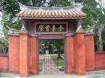

……………………………………….. …………………………………………...

………………………………………. ……………………………………………

………………………………………. …………………………………………...

………………………………………. …………………………………………...

3.臺灣文學館 4.臺南測候所(胡椒管)
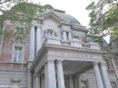
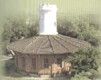

……………………………………….. …………………………………………

………………………………………. ………………………………………….

………………………………………. ………………………………………….

……………………………………… …………………………………………

※【府城文化之旅】帶給我的收穫是：
四年 班 姓名：

